INSTRUÇÕES PARA A AULA RELATIVA À INCLUSÃO DO MULTIPLICADOR NO MIPS MULTICICLO
Professor Ney Laert Vilar Calazans - 21/junho/2013

Descrevem-se abaixo as principais modificações necessárias para a inclusão do multiplicador serial na implementação VHDL do MIPS multiciclo. Sinais e comandos podem estar faltando e cabe ao aluno analisar/julgar outras alterações necessárias. Além disto inclui-se aqui apenas a instrução MULT e as suas auxiliares MFLO e MFHI, embora alguns dos novos sinais sejam preparados para uma inclusão futura da instrução DIVU, que fica como trabalho para os alunos.

A) Iniciar criando um projeto no ISE, com os seguintes arquivos:
- mult_div.asm e mult_div.txt (para simulação, arquivo txt lido pelo test bench)
- muti_div.vhd, código VHDL com a multiplicação e divisão seriais
- mips_multiciclo.vhd, código VHDL do processador
- mrStd_tb.vhd, código VHDL do test bench

B) NO PACKAGE:

- Acrescentar as quatro novas instruções no inst_type: MULTU, MFLO, MFHI.

- Acrescentar 2 sinais na micro-instrução:
  - start_mult_div : responsável por inicializar (reset) a multiplicação ou a divisão (no futuro);
  - whilo : responsável por comandar a escrita nos registradores HI e LO.

C) BLOCO DE DADOS: alterar o bloco de dados conforme o desenho abaixo:

- Localizar o terceiro estágio do bloco de dados e instanciar o multiplicador e o divisor. Exemplo de código:

multi1: entity work.multiplica
generic map(N=>32)
port map(clock=>ck, M1=>RA, M2=>RB,
start=>uins.start_mult_div,
produto=>produto, endop=> end_mult);

- Acrescentar 1 sinal de saída no bloco de dados:
- end_mult: sinaliza final da multiplicação. No futuro, algo similar deve ser feito para a divisão.

- Criar os multiplexadores para seleção das entradas LO e HI

- Criar os registradores LO e HI. Estes são como qualquer registrador de 32 bits do MIPS (PC, IR, etc.). Exemplo de código para o registrador LO:

REG_LO: entity work.regnbit port map(ck=>ck,
rst=>rst, ce=>uins.whilo, D=>low, Q=>LO);

- A declaração dos sinais intermediários do desenho devem ser incluída entre a architecture e o begin do bloco de dados/controle.

- Para as instruções MFLO e MFHI, localizar o multiplexador que implementa o sinal result e alterá-lo conforme necessário (ver a figura ao lado). Não esquecer de alterar, no quinto estágio, o multiplexador que controla o sinal de escrita no banco de registradores (sinal adD).
D) BLOCO DE CONTROLE: alterar o bloco de dados conforme o desenho abaixo:

- Acrescentar 1 sinal de entrada no bloco de controle:
  - end_mult: sinaliza final da multiplicação;

- Iniciar a alteração do bloco de controle decodificando as quatro novas instruções. Vejam a nova máquina de estados abaixo. Ela referencia alguns sinais que ainda não existem, tais como End_div. Omita o que for necessário na sua implementação.

- Alterar o estado SALU para considerar a espera pelo final ou da multiplicação ou da divisão. Importante: deve-se colocar o sinal end_mult na lista de sensitividade (porquê?):
process(PS, i, end_mult)

- Três sinais de escrita em registradores precisam ser alterados e/ou criados:
  - uins.wpc: precisa também ser ativado quando (PS=salu and i=MULTU and end_mult='1') or (PS=salu and i=DIVU and end_div='1');
  - uins.start_mult_div: deve ser ativado quando PS=Sreg and (i=MULTU or i=DIVU);
  - uins.whilo: deve ser ativado quando (PS=salu and i=MULT and end_mult='1');

E) Arquivo “top”: acertar os comandos port map relativos ao bloco de dados e controle, levando-se em consideração os novos sinais da interface de comunicação.

F) Exemplo de simulação, utilizando o arquivo de teste fornecido:
Descrição dos eventos:
1 – Decodificação de uma instrução de multiplicação e a respectiva ativação do sinal uins.start_mult_div;
2 – Final da multiplicação e escrita dos resultados da multiplicação nos registradores HI e LO;
3 – Execução das instruções MFLO e MFHI para escrita nos registradores 16 ($s0) e 17 ($s1).

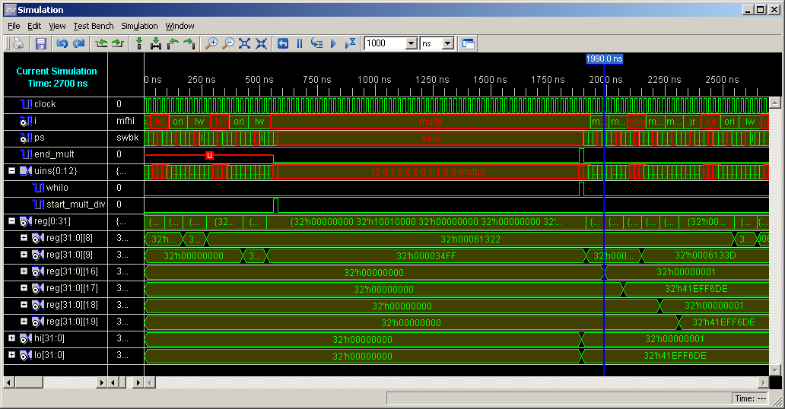
1
2
2
3
4
3

Apresentar para o professor o código VHDL e a simulação operando corretamente.

